Самостоятельная работа
Изучение конструкции и наладка
токарно-винторезного станка
Цель работы: Изучение конструкции токарно-винторезного станка модели 1К62 и привитие практических навыков по его наладке на выполнение технологических операций.
Содержание работы
1. Изучить правила техники безопасности при выполнении работы.
2. Изучить назначение станка, его устройство и органы управления.
3. Ответить на контрольные вопрос.
4. Работу выслать на электронную почту Степушкиной Е.В. zelenieglaza2014@mail.ru ( фото с тетради)
Общие сведения
1. Назначение станка
Токарно-винторезный станок мод.1К62 предназначен для выполнения разнообразных токарных работ: обточки цилиндрических и конических внешних и расточки внутренних поверхностей, подрезки торцов, а также для нарезания одно - и многозаходных метрических, дюймовых, модульных, питчевых и торцовых резьб (архимедовой спирали) в условиях мелкосерийного и единичного производства. При оснащении станка гидрокопировальным устройством возможно выполнение копировальных работ.
2. Техническая характеристика станка
Наибольший диаметр обрабатываемой заготовки, мм:
над станиной……………………………………………………….........200 мм
Наибольшая длина обтачивания, мм ……………………..………….….930
Скорость быстрого продольного перемещения м/мин……… ………….3,4
Мощность электродвигателя главного движения, кВт …… ………….. 10
Габаритные размеры, мм:
длина ……………………………………………………………………...2812
ширина…………………………………………………………………….1166
высота……………………………………………………………………...1324
Масса станка, кг…………………………………………………………..3000
3. Основные узлы станка и их назначение
Общий вид станка, его основные узлы показаны на рис.1.
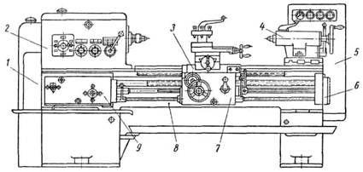
Рис. 1 Общий вид и основные узлы токарно-винторезного станка мо. 1К62:
1 – кожух ограждения гитары сменных колес; 2 – передняя бабка; 3 – суппорт; 4 – задняя бабка; 5 – шкаф с электрооборудованием; 6 – привод быстрых перемещений суппорта; 7 – фартук; 8 – станина; 9 – коробка подач.
Станина – это основная часть станка, на которой монтируют его узлы, механизмы и детали. Станина изготавливается из высокопрочного модифицированного чугуна и имеет коробчатую форму с поперечными переборками. Станина имеет две пары направляющих: одна пара (внешняя) для перемещения продольного суппорта; вторая пара (внутренняя) для задней бабки. Станина устанавливается на две пустотелые тумбы, к которым прикреплено корыто для сбора стружки и охлаждающей жидкости. В левой тумбе расположен электродвигатель, в правой – резервуар и насос для подачи охлаждающей жидкости.
Передняя бабка крепится на станине слева. В ней находится коробка скоростей и шпиндельный узел (рис. 1). Шпиндель представляет собой полый вал (диаметр отверстия 47 мм), на переднем конце шпинделя имеется коническая расточка с конусом Морзе № 5, в которую вставляется передний центр или различные приспособления для закрепления заготовок. На наружной поверхности переднего конца шпинделя имеется посадочный конус, по которому базируются патроны для закрепления заготовки. Шпиндель установлен на двух опорах качения (рис. 2). Передняя опора представляет собой регулируемый двухрядный роликовый подшипник 12 с внутренним коническим кольцом. Подшипник регулируют затягиванием гайки (стопора) 6, которая нажимает на внутреннее кольцо подшипника. Кольцо при этом надвигается на коническую шейку шпинделя и разжимается; таким образом уменьшается зазор между кольцами и роликами, образовавшийся в результате износа. Задняя опора шпинделя состоит из двух радиально-упорных подшипников 14, которые регулируют только при текущем осмотре станка.
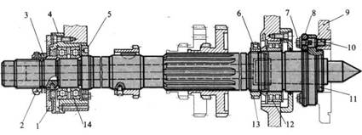
Рис. 2. Шпиндель станка 1К62 и его опоры:
1.5 — крышки, 2, 13 —регулировочные гайки, 3 — шайба, 4 — обойма, 6 — стопор,
7. 10 — винты, 8 —упорная шайба, 9 — планшайба патрона, 11 — шпиндель,
12 —-роликоподшипники, 14 — шарикоподшипники
Суппортная группа включает в себя три суппорта: продольный, поперечный и верхние резцовые салазки.
Продольный суппорт перемещается по продольным направляющим станины. Поперечный суппорт перемещается по направляющим продольного суппорта. На поперечном суппорте крепятся верхние резцовые салазки, которые имеют возможность ручного перемещения и поворота вокруг вертикальной оси.
На верхних резцовых салазках установлен четырехпозиционный резцедержатель, в котором можно закрепить до четырех резцов. Поворот резцедержателя и его крепление на резцовой каретке осуществляется рукояткой 10 (рис.4).
Фартук крепится к продольному суппорту и содержит внутри механизм для преобразования вращательного движения ходового валика или ходового винта в поступательное движение суппортов. В нем расположены необходимые передачи и кулачковые муфты, включением которых изменяется направление движения суппорта. Управляется направление движения одной крестовой рукояткой 14 (см. рис. 4), включающий одну из четырех кулачковых муфт. Внутри фартука находится предохранительная муфта, служащая для предохранения станка от перегрузки и автоматического отключения подачи при достижении суппортом станка неподвижного упора.
Задняя бабка служит для поддержания длинных заготовок с помощью устанавливаемого в отверстие ее пиноли центра. Кроме того, в пиноль задней бабки может устанавливаться осевой инструмент (сверла, зенкера, развертки) или патроны для его крепления. Для обеспечения механической подачи задней бабки при обработке ее можно зацеплять за продольный суппорт. Заднюю бабку можно смещать в поперечном направлении, что используется при обработке конусов.
Гитара сменных колес служит для настройки кинематических цепей станка на различные виды работ.
4. Органы управления станком
Расположение и назначение органов управления представлено на рис.4: 1 - рукоятка переключения двойного и тройного зубчатых блоков коробки скоростей; 2 — рукоятка настройки на подачу, нарезание резьбы и обработку архимедовой спирали; 3 — рукоятка установки увеличенного и нормального шага резьбы и положения шпинделя при делении окружности для многозаходных резьб (передвигает двойной блок 60-45 на валу VIII, рис.4); 4 — рукоятка установки правой и левой резьб и подачи (передвигает тройной блок трензеля); 5 — рукоятка переключения перебора (на валу V); 6, 21 - рукоятки включения вращения шпинделя; 7 — маховичок ручного перемещения каретки; 8 — кнопка отключения реечной шестерни от рейки при нарезании резьбы; 9 — рукоятка поперечной ручной подачи; 10 — рукоятка индексации и закрепления резцедержателя; 11 — рукоятка подачи верхнего суппорта; 12 — кнопочная станция пуска и останова главного электродвигателя; 13 — кнопка включения ускоренных ходов каретки и суппорта; 14 — рукоятка включения подач; 15 — рукоятка крепления пиноли задней бабки; 16 - выключатель насоса охлаждения; 17 — линейный выключатель; 18 — рукоятка крепления задней бабки на станине; 19 — выключатель местного освещения; 20 — маховичок перемещения пиноли; 22 — рукоятка управления разъемной маточной гайкой; 23 — рукоятка установки величины подач и шага резьбы; 24 — выключатель гидрощупа; 25 - квадратное отверстие в вале шкива для вращения вала вручную с помощью ключа.

Смотреть ниже продолжение
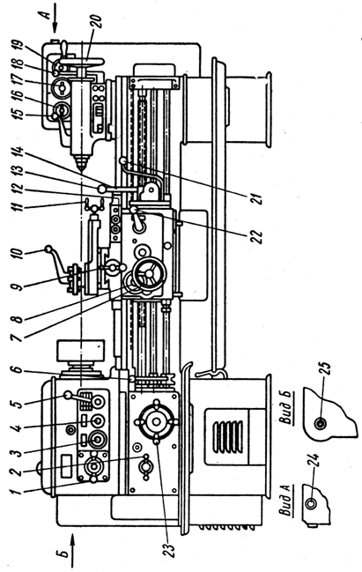
Рис. 4. Общий вид и органы управления токарно-винторезного станка мод. 1К62

5. Наладка станка на обработку конусов
Формообразование конических поверхностей на токарных станках может осуществляется одним из следующих способов: 1) широким резцом – методом копирования 2) поворотом резцовой каретки суппорта; 3) поперечным смещением задней бабки; 4) с помощью конусной линейки; 5) путем согласования подачи продольного суппорта и подачи верхних резцовых салазок; 6) помощью гидрокопировального суппорта.
При первом способе конусная поверхность образуется путем радиальной (или продольной) подачи резца, у которого проекция главной режущей кромки на его основную плоскость расположена под углом α к оси заготовки (рис. 9). Заготовка должна быть достаточно жесткой, требования к точности и шероховатости получаемой поверхности низкие, а длина конуса не более 15 мм.
При втором способе резцовую каретку суппорта устанавливают под углом α к линии центров станка и сообщают ей ручное либо механическое перемещение (рис.10). Этот способ позволяет обрабатывать достаточно точно наружные и внутренние конусы небольшой длины, определяемой длиной хода резцовой каретки.
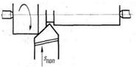  Рис. 9. Обработка конуса широким резцом | 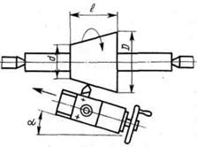  Рис. 10. Обработка конуса поворотом резцовых салазок
При третьем способе корпус задней бабки (задний центр) смещают в поперечном направлении относительно плиты на величину h, (рис.11) благодаря чему ось заготовки, установленной в центрах, образует некоторый угол α с направлением продольной подачи суппорта
5. Инструкция по технике безопасности
1. Категорически запрещается пуск станка без разрешения и присутствия учебного мастера или преподавателя.
2. Нельзя касаться руками токопроводящих частей рубильников, электродвигателя, открывать крышки электрооборудования станка.
3. Наладку станка начинать только с разрешения учебного мастера или преподавателя, убедившись, что станок отключен от электросети.
4. При наладке станка необходимо пользоваться гаечными ключами соответствующих размерам гаек, головок болтов и пр.
5. Перед включением станка проверить надежность крепления заготовки, инструмента, деталей приспособлений и др.
6. Перед выполнением задания проверить работу станка на холостом ходу под наблюдением учебного мастера.
7. При работе станка не прикасаться к вращающимся деталям и инструментам, не облокачиваться на станок, не снимать и не открывать ограждения. Не допускается управлять станком двумя и более человек.
8. Перед осмотром работающего станка необходимо убрать волосы (под головной убор), застегнуть костюм и обшлага рукавов халата, убрать галстук.
Контрольные вопросы
1. Перечислите основные технические параметры и назначение станка.
2. Какие работы могут выполняться на токарно-винторезном станке.
3. Создать таблицу основные узлы станка, их устройство и взаимосвязь?

№ | Основные узлы станка | определение

4. Какие правила техники безопасности необходимо соблюдать при работе на токарном станке?
5. Какими способами можно нарезать резьбу на конической поверхности. (перенести рисунки в тетрадь)

